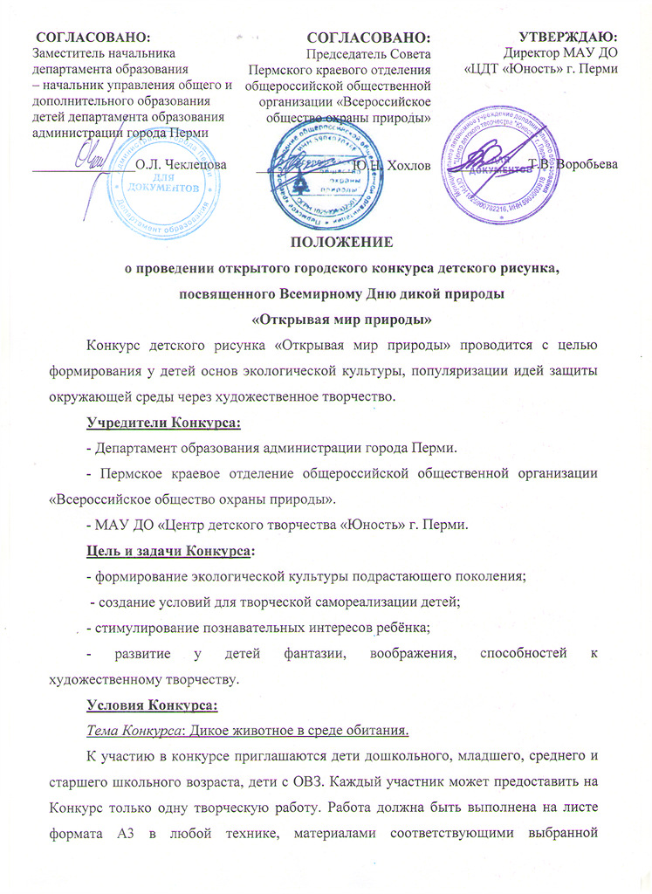номинации. Работы принимаются в электронном виде. Рисунок нужно отсканировать или сделать фотографию, но хорошего качества. Формат приложенных фотографий – jpg.
Конкурс проводится по номинациям:
- Живопись;
- Графика.
в четырех возрастных группах:
- Дошкольники.
- Младшая группа 7-10 лет.
- Средняя группа 11-13 лет.
- Старшая группа 14 -18 лет.
Критерии оценки:
- соответствие сложности работы с возрастом участника;
- качество работы с художественной точки зрения;
  - образность и полнота раскрытия темы Конкурса;
  - степень самостоятельности и творческого личностного подхода;
  - качество изображения.
Сроки проведения Конкурса:
Конкурс проводится в четыре этапа:
I этап - c 01 февраля по 21 февраля 2021 г. (включительно) - прием заявок и творческих работ.
II этап – с 24 по 26 февраля - работа жюри Конкурса.
III этап – до 03 марта 2021 оглашение результатов в группах Вконтакте: https://vk.com/unost_perm, https://vk.com/pkovoop
IVэтап – оформление выставки творческих работ.
Решение жюри является окончательным, обсуждению и пересмотру не подлежит.
Награждение:
По результатам конкурса жюри определяет победителя в каждой из номинаций. Победители Конкурса награждаются дипломами I, II, и III степени и сертификатами участника городского конкурса детского рисунка. Руководители участников награждаются благодарностями за подготовку конкурсантов.
Конкурсные работы, признанные лучшими, будут представлены на выставке по итогам конкурса.
Заявки принимаются СТРОГО в электронном виде, в формате Microsoft Word с пометкой конкурс рисунков до 21 февраля 2020г. (до 18.00).
по: e-mail:konkyrs-ynost@mail.ru
Заявки, отправленные позже 21 февраля, не регистрируются и к участию в Конкурсе не допускаются.
Вся информация для участников Конкурса будет опубликована на страницах в BK: https://vk.com/unost_perm, https://vk.com/pkovoop
Контактный телефон:
206-04-86 (доб.4) –координатор конкурса педагог-организатор
Злобина Ольга Юрьевна.

Приложение к положению
о проведении открытого городского конкурса
детского рисунка «Открывая мир природы»

ЗАЯВКА
на участие в открытом городском конкурсе детского рисунка
«Открывая мир природы»

Наименование, адрес, телефон учреждения
Фамилия, имя участника (полностью)
ФИО руководителя коллектива (полностью), контактный телефон
Номинация

Возрастная группа
Название работы

Отправляя заявку, вы даете согласие на обработку персональных данных и разрешение на размещение материалов в сети интернет.

